Estudio de Accesibilidad

Alejandro Rodriguez Gonzalez

Contenido

1. Resumen 2

2. Antecedentes de la evaluación 2

3. Sitio web revisado 2

4. Revisor 3

5. Proceso de revisión 3

6. Resultados y acciones recomendadas 3

Principio 1: Perceptible 3

Principio 2: Operable 4

Principio 3: Comprensible 4

No Cumplidos 4

7. Referencias 5

8. Anexos 5

# 1. Resumen

Este informe describe la conformidad de la web ThunderSongs con las directrices de accesibilidad al contenido web (WCAG) 2.0. El proceso de evaluación está descrito más abajo en la sección 5 y está basada en el método de evaluación de conformidad a la W3C, tal como se describe en el documento Web Content Accessibility Guidelines (WCAG) 2.0 de la página https://www.w3.org/TR/2008/REC-WCAG20-20081211/.

Basada en esta evaluación, el sitio web ThunderSongs [cumple/ no cumple/ está cerca de cumplir] el nivel de conformidad WCAG 2.0 doble A. Los resultados detallados de la revisión se muestran en la sección 6 más abajo. Los recursos utilizados para el estudio se enumeran al final en la sección 7. Los comentarios sobre esta evaluación son bienvenidos.

# 2. Antecedentes de la evaluación

La evaluación a la conformidad de la accesibilidad web requiere una combinación de herramientas de evaluación automáticas y manuales por un revisor experimentado. La evaluación de los resultados de evaluación de este informe está basada en la evaluación llevada a cabo en la/s siguiente/s fecha/s: 03/03/2022. El sitio web puede haber cambiado hasta esa fecha. Existe información adicional sobre el proceso de evaluación en el documento Techniques and Failures for Web Content Accessibility Guidelines 2.0 de la página https://www.w3.org/TR/WCAG20-TECHS/.

# 3. Sitio web revisado

ThunderSongs

Página inicial de la discográfica.

https://alejandrorodriguezgonzalez.github.io/#

Fecha: 03/03/2022

Idioma: español

# 4. Revisor

Alejandro Rodríguez González

correo: [a.r.g1888@hotmail.com](mailto:a.r.g1888@hotmail.com)

Idioma: español

# 5. Proceso de revisión

Revisión del nivel WCAG 2.0 Triple A

[lista de verificación WCAG 2.0] https://www.w3.org/TR/2006/WD-WCAG20-20060427/appendixB.html

https://www.tawdis.net/

En la revisión manual se han tenido en cuenta

# 6. Resultados y acciones recomendadas

Este sitio web parece cumplir el nivel WCAG 2.0 A, con algunos defectos de accesibilidad en la perceptibilidad y comprensibilidad.

La operabilidad es una de las características más fuertes de la página con la navegación constante.

## Principio 1: Perceptible

1.4: Distinguible (AA): Contraste de colores sólido (1.4.1), el tamaño del texto varía entre títulos y secciones, se evitan las imágenes con texto y en su defecto se utiliza texto alternativo en las mismas.

## Principio 2: Operable

2.1: Teclado accesible (AAA): Teclado (sin excepción)

2.3: Ataques epilépticos: (AAA): Tres destellos

2.4: Navegación (A): Saltar bloques, Página titulada, Propósito de los enlaces (en su contexto) Foco visible en el navegador cambia de color la entrada que apunta el ratón.

Se podría mejorar la navegación con múltiples medios, pero el navegador siempre está presente.

## Principio 3: Comprensible

3.1: Legible (A): Idioma de la página, contiene la palabra merch, que es la abreviación de Merchandising, un término inglés que no forma parte del diccionario de la Real Academia Española (RAE) .

3.2: Tiene una funcionalidad predecible y lineal.

## No Cumplidos

1.2: No se cumplen la povisión de alternativas sincronizadas multimedia.

<https://www.w3.org/TR/2006/WD-WCAG20-20060427/guidelines.html#media-equiv>

2.2: No se permite el control de usuario sobre el carousel

<https://www.w3.org/TR/2006/WD-WCAG20-20060427/guidelines.html#time-limits>

4.1: No soporta tecnologías externas de lectura.

<https://www.w3.org/TR/2006/WD-WCAG20-20060427/guidelines.html#ensure-compat>

Se recomienda mejorar los textos y descripciones alternativas extendidas en el caso del carousel que contiene mayor información.

# 7. Referencias

Validador de accseibilidad utilizado:

<https://www.tawdis.net/>

# 8. Anexos

Sin errores en idex.html

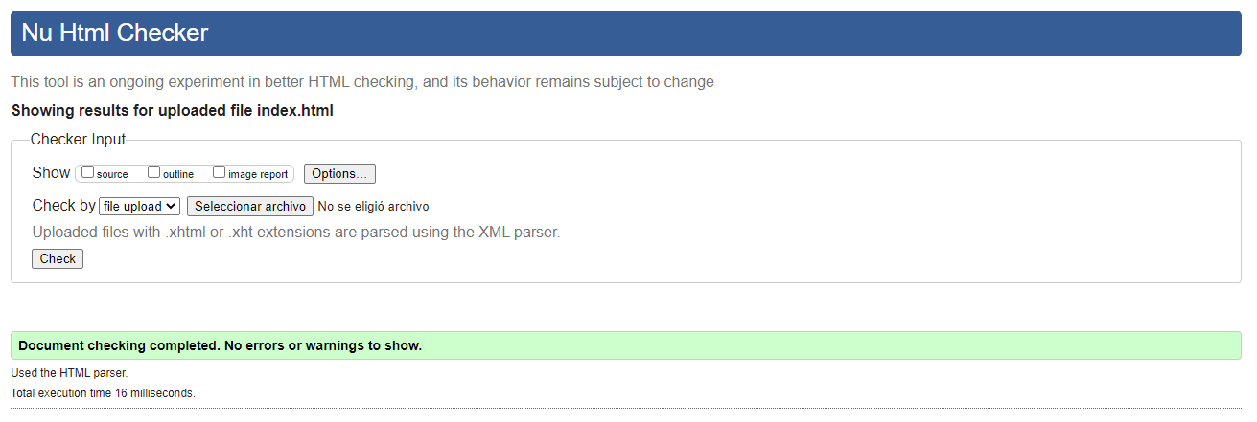

Sin errores css

